Отчёт по лабораторной работе №10

Дисциплина: Архитектура компьютера

Кирьянова Екатерина Андреевна

Содержание

# 1 Цель работы

Приобретение навыков написания программ для работы с файлами

# 2 Задание

1. Изменение прав доступа
2. Задание для самостоятельной работы

# 3 Выполнение лабораторной работы

## 3.1 Изменение прав доступа

Создаю каталог lab10 и в нем файл lab10.asm (рис. 1).

Рис. 1: Создание каталога и файла

Рис. 1: Создание каталога и файла

Ввожу в файл текст программы и запускаю ее (рис. 2). Ответ сохранился в файле readme.txt (рис. 3).

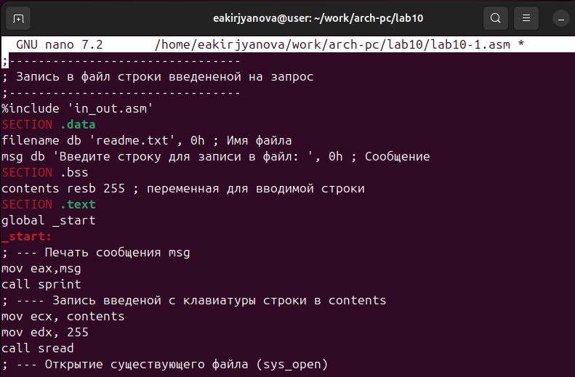

Рис. 2: Текст програмы

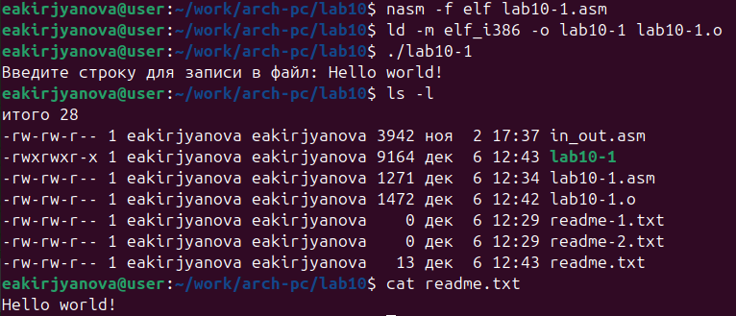

Рис. 3: Запуск файла

С помощью команды сhmod запрещаю выполнять программу. Выдало отказ в доступе,так как я запретила запускать программу для владельца (рис. 4).

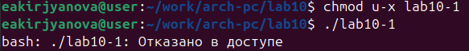

Рис. 4: Запрет на программу

С помощью команды я дал разрешение на исполнение файлу с исходным текстом, и она выполнилась (рис. 5).

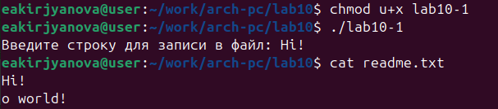

Рис. 5: Разрешения для исходного файла

В соответствии с вариантом 2 предоставляю права доступа к файлу readme-1.txt в символьном виде (рис. 6), а для файла readme-2.txt в двоичном виде (рис. 7).

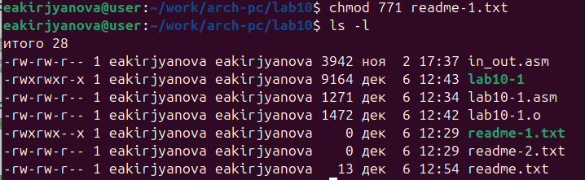

Рис. 6: Разрешения для файла readme-1.txt

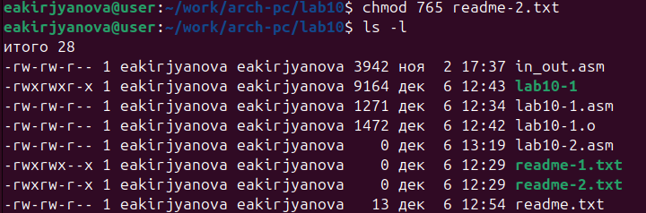

Рис. 7: Разрешения для файла readme-2.txt

## 3.2 Задание для самостоятельной работы

Пишу программу, которая запрашивает имя, выводит его в созданном файле (рис. 8).

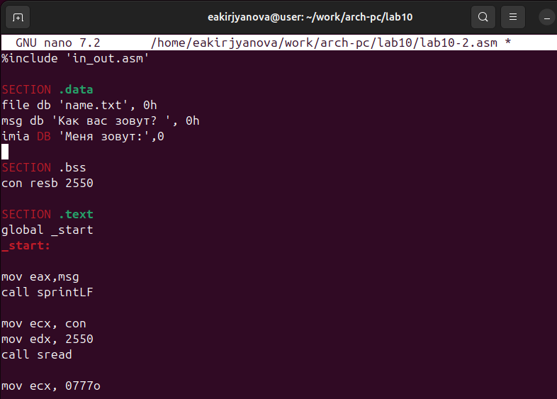

Рис. 8: Текст программы

Запускаю программу (рис. 9).

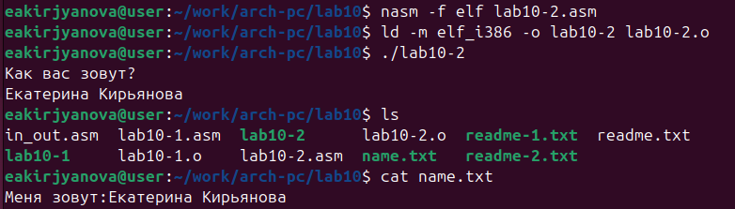

Рис. 9: Результат работы программы

# 4 Вывод

В ходе выполнения данной лабораторной работы я приобрела навыки написания программ для работы с файлами.

# 5 Список литературы

1. [Лабораторная работа №10](https://esystem.rudn.ru/pluginfile.php/2089554/mod_resource/content/0/%D0%9B%D0%B0%D0%B1%D0%BE%D1%80%D0%B0%D1%82%D0%BE%D1%80%D0%BD%D0%B0%D1%8F%20%D1%80%D0%B0%D0%B1%D0%BE%D1%82%D0%B0%20%E2%84%9610.%20%D0%A0%D0%B0%D0%B1%D0%BE%D1%82%D0%B0%20%D1%81%20%D1%84%D0%B0%D0%B9%D0%BB%D0%B0%D0%BC%D0%B8%20%D1%81%D1%80%D0%B5%D0%B4%D1%81%D1%82%D0%B2%D0%B0%D0%BC%D0%B8%20Nasm.pdf)